Муниципальное дошкольное образовательное учреждение
«Центр развития ребенка – детский сад № 113»

Проект
«Лаборатория удивительных наук»
в старшей логопедической группе

Воспитатель
Высшей квалификационной категории
Богданова Татьяна Юрьевна

Актуальность проекта
Люди, научившиеся наблюдениям и опытам, приобретают способность сами ставить вопросы и получать на них фактические ответы, оказываясь на более высоком умственном и нравственном уровне в сравнении с теми, кто такой школы не прошел. К.Е. Тимирязев.
В настоящее время в стране активно происходит процесс качественного обновления образования, усиливается его культурологический, развивающий, личностный потенциал. Различные формы исследовательской деятельности активно внедряются в образовательный процесс.
Дошкольное образование призвано обеспечить саморазвитие и самореализацию ребенка, способствовать развитию исследовательской активности и инициативы дошкольника (Н.Н. Поддьяков, А.Н. Поддьяков, О.В. Дыбина, О.Л. Князева). Научный поиск эффективных средств развития исследовательской активности дошкольников - представляет актуальную проблему, требующую теоретического и практического решения.
Современные дети живут в эпоху информатизации и компьютеризации. В условиях быстро меняющейся жизни от человека требуется не только владение знаниями, но и в первую очередь умение добывать эти знания самому и оперировать ими, мыслить самостоятельно и творчески. Одной из центральных задач дошкольного образования становится не столько усвоение определенной суммы знаний, сколько формирование личностных качеств, способствующих успешной социализации и дальнейшему образованию и самообразованию.
С явлениями окружающего мира, в частности живой и неживой природы ребенок сталкивается очень рано и стремится познать их. Однако непосредственный опыт не может служить материалом для самостоятельного обобщения, для анализа явлений, установления зависимостей между ними. Явления, происходящие в неживой природе, достаточно сложны и требуют того, чтобы дети во взаимодействии с взрослыми учились устанавливать простейшие закономерности, связи и отношения в окружающем мире.
Эффективное развитие дошкольника происходит благодаря познавательной активности — природа щедро наградила ею ребенка. Очень важно, чтобы содержание учебного материала не оставалось для ребенка невостребованным грузом. Поэтому на протяжении всего дошкольного возраста окружающие ребенка взрослые должны создавать благоприятные условия для развития у него любознательности, познавательной активности, эвристического мышления, интереса к поисковой и экспериментальной деятельности. От отношения окружающих взрослых к познавательной активности ребенка, от того, насколько правильно они смогут создать на каждом возрастном этапе развивающую среду, отвечающую возможностям и потребностям ребенка, зависит его познавательное и интеллектуальное развитие.
Исследовательская деятельность вызывает огромный интерес у детей. Исследования предоставляют ребенку возможность самому найти ответы на вопрос «как?» и «почему?». На протяжении всего дошкольного детства, наряду с игровой деятельностью, огромное значение в развитии личности ребенка, в процессах социализации имеет познавательная деятельность, которая нами понимается не только как процесс усвоения знаний, умений и навыков, а главным образом как поиск знаний самостоятельно или под тактичным руководством взрослого, осуществляемого в процессе гуманистического взаимодействия, сотрудничества, сотворчества.
Ребенок познает объект в ходе практической деятельности с ним. Китайская пословица гласит: «Расскажи – и я забуду, покажи – и я запомню, дай попробовать – я пойму». Усваивается все прочно и надолго, когда ребенок слышит, видит и делает сам. Удовлетворяя свою любознательность в процессе активной познавательно – исследовательской деятельности, которая в естественной форме проявляется в виде детского экспериментирования, ребенок с одной стороны расширяет представления о мире, с другой – начинает овладевать основополагающими культурными формами упорядочения опыта: причинно – следственными, пространственными и временными отношениями, позволяющими связать отдельные представления в целостную картину мира.
Работая в дошкольном учреждении, всегда стремилась искать новые подходы для интеллектуального развития дошкольников. Интенсивное изменение в окружающей жизни, активное проникновение научно-технического прогресса во все его сферы диктуют педагогу необходимость выбирать более эффективные средства обучения и воспитания.
Главное достоинство метода экспериментирования заключается в том, что он дает детям реальные представления о различных сторонах изучаемого объекта, о его взаимоотношениях с другими объектами и со средой обитания. В процессе эксперимента идет обогащение памяти ребенка, активизируются его мыслительные процессы, так как постоянно возникает необходимость совершать операции анализа и синтеза, сравнения и классификации, обобщения и экстраполяции (метод научного исследования, состоящий в распространении выводов, полученных из наблюдения над одной частью явления, на другую его часть; научное прогнозирование событий.). Необходимость давать отчет об увиденном, формулировать обнаруженные закономерности и выводы стимулирует развитие речи. Детское экспериментирование как специально организованная деятельность способствует становлению целостной картины мира ребенка дошкольного возраста и основ культурного познания им окружающего мира.
Проанализировав уровень исследовательской активности старших дошкольников, разработала проект «Лаборатория Почемучкина».

Проблема. Кто такие исследователи?
Цель проекта. Практическое внедрение детского экспериментирования как средства развития познавательной активности.
Задачи проекта. 1.Расширять представления детей об окружающем мире через знакомство с основными физическими свойствами и явлениями;
2.Развивать связную речь детей: побуждать рассуждать, аргументировать, пользоваться речью - доказательством;
3.Обеспечивать переход от предметно-практического действия к образно-символическому (схематизация, символизация связей и отношений между предметами и явлениями окружающего мира);
4.Развивать наблюдательность;
5.Воспитывать интерес детей к экспериментальной деятельности;
6.Воспитывать такие качества как эмпатия, желание помочь другим, умение договариваться друг с другом для решения общих задач.

Предполагаемые результаты.
1. Усвоение детьми знаний, представлений об окружающем мире;
2. Создание единого инновационного пространства;
3.Чёткое выполнение поставленной задачи;
4. Повышение уровня мотивации к занятиям.
- Формы работы. Совместная деятельность воспитателя с ребенком;
- Самостоятельная деятельность детей;
- Фронтальные занятия;
- КВН, развлечения;
- Наблюдения в природе;
- Рассматривание альбомов, познавательной литературы и фотографий;
- Беседы по теме эксперимента;
- Целевая прогулка.

Этапы работы над проектом
1 этап: Подготовительный
- Мотивация детей.
- Определение цели и задач проекта.
- Анализ имеющихся условий в группе, детском саду.
- Разработка комплексно - тематического плана работы.
- Подбор наглядно-дидактических пособий, демонстрационного материала.
- Создание условий для самостоятельной деятельности детей:
- создание центра экспериментально-поисковой деятельности;
- Организация образовательного экспериментально-поискового пространства в группе;
2 этап: Основной
- Проведение работы с детьми по экспериментальной деятельности
- Самостоятельная практическая деятельность детей по проекту.
- Привлечение родителей в экспериментальную деятельность детей.
3 этап: Заключительный
- Анализ и обобщение результатов, полученных в процессе познавательно- исследовательской деятельности детей.
- Проведение КВН «Мы - экспериментаторы»

Перспективное планирование.
«Овощи»  Цель: формировать умение исследовать объект: форма, цвет, запах. Твердый – мягкий. Плавает или тонет. Разделять объект на составные части (кожура, мякоть, семена). Превращения объекта. Знакомство со словом «превращается». Поиск превращений. Помидор может превратиться в томатный сок. | 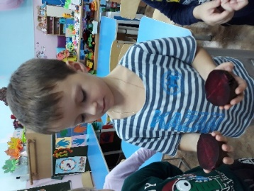  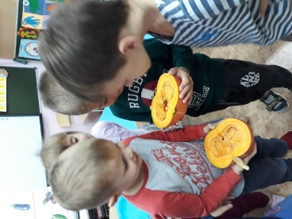
«Фрукты»  Цель: формировать умение исследовать объект (форма, цвет; твердость – мягкость; запах; плавучесть). Разделять объект на составные части (кожура, мякоть, семена). Сравнение схемы фиксирования наблюдений за овощами и фруктами. Превращения объекта. Закрепление понятия «превращается». Поиск превращений (яблоко – в яблочный сок, компот, варенье, джем и т. д.). | 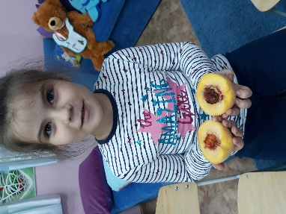  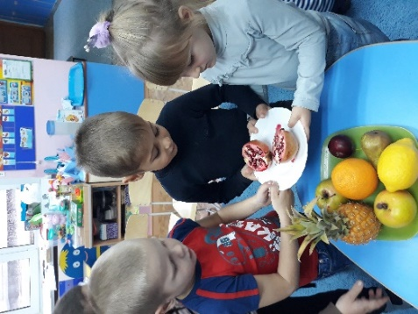
«Можно ли с помощью рук выдавить сок из баклажан, моркови, помидор | 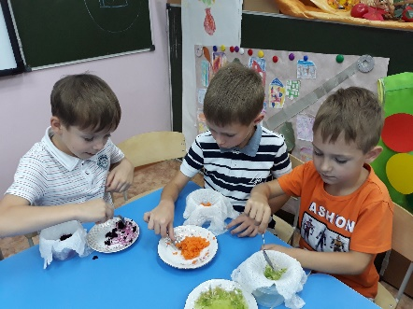
«Как вода течет по листьям» Цель: дать представление о том, что растениям необходима вода. Убедиться, что листья деревьев имеют такую форму, что вода с них стекает легко. | 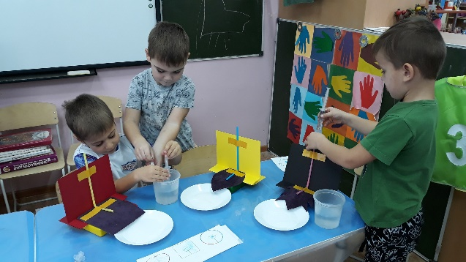
Опыты с тканью (мокнет сразу, постепенно, не мокнет). Цель: дать представление о том, что для одежды разного назначения нужна ткань с различными свойствами. | 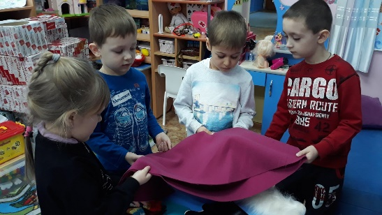
«Почему гусь сухой. А курица мокрая» Цель: Расширить представления детей о домашних птицах, свойствах пера домашних птиц. | 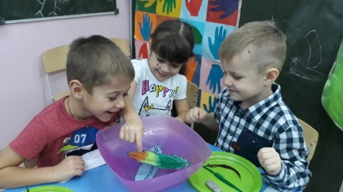  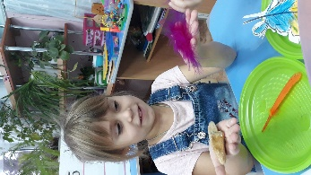
Почему птицы летают?» Цель: Развивать у детей такие способы познания, как наблюдения, сравнение и сопоставление. | 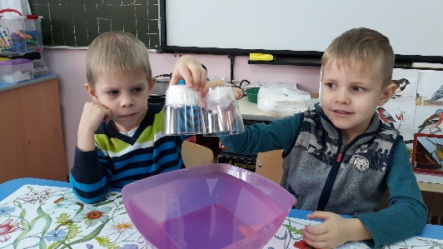
«Волшебница – зима», «Зачем Деду Морозу и Снегурочки шубы?» Цель: познакомить детей с методом рисования хроматографией. | 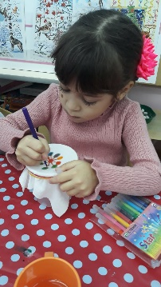  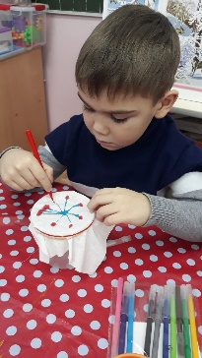  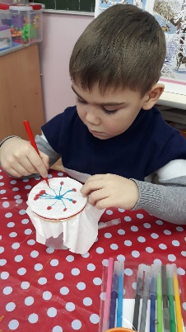
«Снег, лед какой он?»  Цель: уточнить и расширить представления детей о снеге и льде, помочь понять изменения их свойств. | 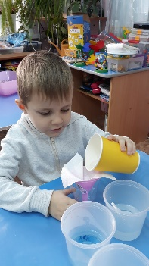  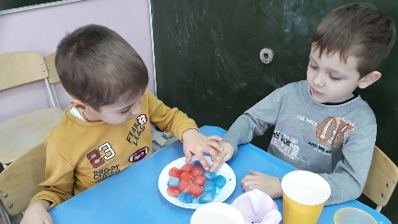
«Легко ли вырастить дерево?» (посадка семян сосны) Цель: формировать представление о выращивании растений из семян. | 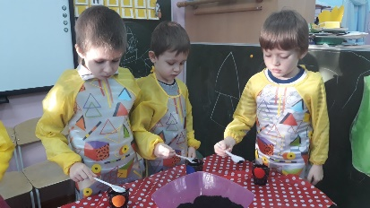  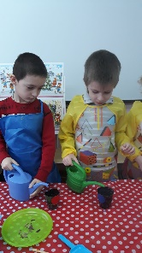
«Откуда к нам теплые вещи приходят?» Цель: расширять и обогащать представления детей о пользе домашних животных.
«Танцующее молоко» Цель: знакомить детей с различными явлениями окружающей действительности посредством опытов. | 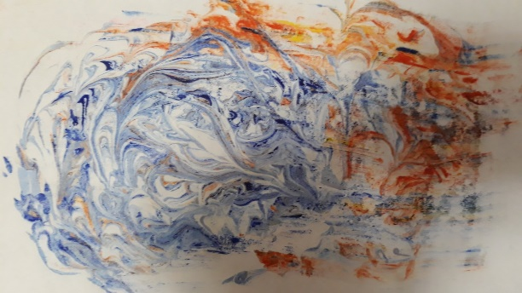
«Чудо-яйцо» Цель: вызвать желание самим провести несложный опыт, познакомить детей с предметом экспериментирования – яйцом. | 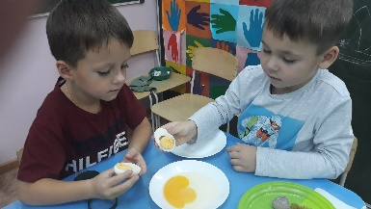  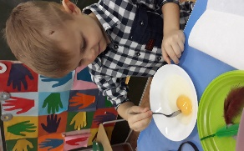
«Волшебный мир дерева и металла» Цель: познакомить детей со свойствами дерева.  Развивать умение экспериментировать и на основе опытов делать вывод.  Воспитывать у детей бережное отношение к предметам, сделанным из дерева. | 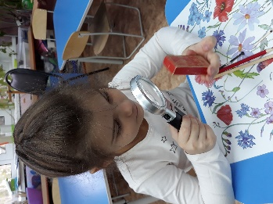  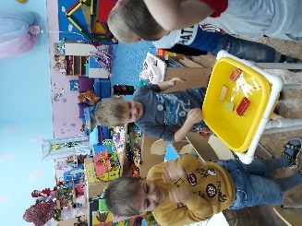
«Чудесные экспериментирования с магнитом»  Цель: расширять знаний детей о магните и некоторых его свойствах; учить обследовать и экспериментировать с предметом, выделяя выраженные свойства и качества; развивать мыслительные операции, умение выдвигать гипотезы, делать выводы | 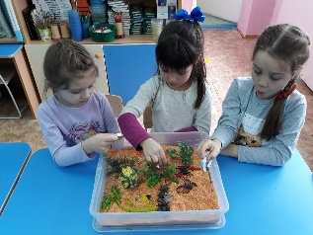  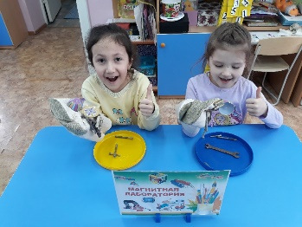
«Как растения пьют воду»  Цель: ознакомление со строением растений, функциями частей растений, выявить причину потребности растений в воде, показать, как вода влияет на рост растений. | 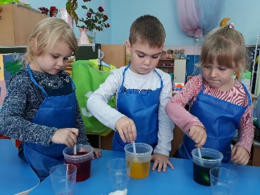  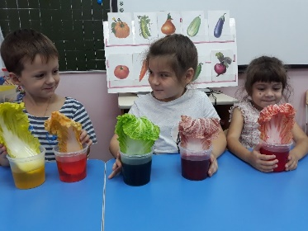

Работа с родителями
1. Анкетирование родителей.
2. Консультации:
- «Роль семьи в развитии поисково-исследовательской активности ребенка»,
- «Организация детского экспериментирования в домашних условиях»,
- «Научите ребенка любить живую природу»,
- «Значение экспериментальной деятельности для детей»,
- «Экспериментируем дома».
3. Ознакомление родителей с экспериментальным уголком в ДОУ(подбор материалов и помощь в оформлении лаборатории).
4. Наглядная информация ( подборка иллюстраций, картин; сбор информации;
5. Создание совместных с детьми альбомов по проведению опытов;
6. Обмен опытом.

Ожидаемые результаты.
- Созданы необходимые условия для формирования основ целостного мировидения дошкольника средствами экспериментальной деятельности.
- Воспитанники имеют представления детей об окружающем мире.
- У дошкольников развиты умения: наблюдать, анализировать, сравнивать, выделять характерные, существенные признаки предметов и явлений, обобщать их по этим признакам.
- Родители заинтересованы в экспериментально-поисковой деятельности своих детей.
- Развито эмоционально-ценностное отношение воспитанников к природе родного края.
Результатом реализации проекта является приобретенный опыт видения предметов и явлений, всматривания в них, развитие внимания, зрительной, слуховой чувствительности, расширение словарного запаса и обогащение речевого общения на основе культурных норм.
Новизна опыта представлена разработкой
- проекта «Лаборатория Почемучкина» , где представлено комплексное использование элементов ранее известных и современных методик детского экспериментирования c учетом интеграции образовательных областей программы;
- «Картотеки опытов по загадкам, поговоркам, сказкам»;
- Мастер-класса по экспериментированию «Приключения Буратино»;
- Изготовление магнитных игр «Рыбалка», «Красная Шапочка»;
- Создание компьютерных презентаций «Загадки о воде, снеге, льде», «Что лишнее».
Сильные стороны – использование метода проекта.
"Все, что я познаю, я знаю, для чего это мне надо, и где ,и как я могу эти знания применить" - вот основной тезис современного понимания метода проектов.

Преимущества проектного метода:
- является одним из методов развивающего обучения, т.к. в его основе лежит развитие познавательных навыков детей, умение самостоятельно конструировать свои знания, ориентироваться в информационном пространстве;
- повышает качество образовательного процесса;
- служит развитию критического и творческого мышления.
- способствует повышению компетентности педагогов.
Слабые стороны - недостаточное обеспечение оборудованием для проведения индивидуальных экспериментов.
Перспектива продолжить работу по развитию исследовательской активности в школе.
Вывод: Мониторинг показал положительную динамику развития у детей дошкольного возраста познавательной активности, любознательности, стремления к самостоятельному познанию и размышлению.

Список литературы
1. Т.М.Бондаренко Экологические занятия с детьми 5-6 лет: Практическое пособие для воспитателей и методистов ДОУ. – Воронеж: Издательство «Учитель», 2002.- 159 с.
2. Организация экспериментальной деятельности дошкольников: Методические рекомендации/Под общ.ред. Л.Н. Прохоровой. - 3-е изд., испр. и доп. - М.: АРКТИ, 2008. - 64 с.
3. Салмина Е.Е. Рабочая тетрадь по опытно-экспериментальной деятельности № 1, 2 (старший дошкольный возраст). Учебно-методическое пособие для педагогов ДОУ. – СПб.: «ИЗДАТЕЛЬСТВО «ДЕТСТВО – ПРЕСС», 2014.- 32 с.: цв.ил. – (Из опыта работы по программе «Детство»).
4. Никонова Н.О., Талызина М.И. Экологический дневник дошкольника. Зима. – СПб.: ДЕТСТВО – ПРЕСС, 2013. – 32с., ил. – (Библиотека программы «Детство»).
5. Никонова Н.О., Талызина М.И. Экологический дневник дошкольника. Весна. – СПб.: ДЕТСТВО – ПРЕСС, 2013. – 32с., ил. – (Библиотека программы «Д

